ॐ
|| ಶ್ರೀ ಗಣೇಶಾಯ ನಮಃ ||
ರಿಚ್ಚಸ್ ಗಾರ್ಡನ್
ಗಣೇಶೋತ್ಸವ ಸಮಿತಿ
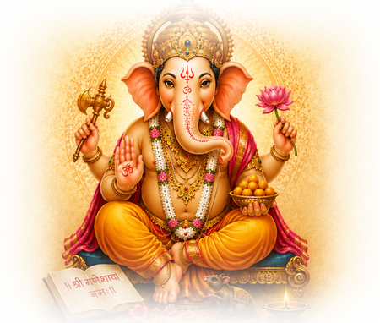
21st YEAR GANESHA UTSAV
RICHES GARDEN GANESHOTSAVA COMMITTEE
Riches Garden Main Road, Riches Garden,
Ramamurthy Nagar, Bengaluru
ALL ARE WELCOME

ರಿಚ್ಚಸ್ ಗಾರ್ಡನ್ ಗಣೇಶೋತ್ಸವ ಸಮಿತಿ
೨೦ನೇ ವರ್ಷದ ಗಣೇಶ ಉತ್ಸವ ಸಮಾರಂಭಕ್ಕೆ ನಿಮಗೆ ಆತ್ಮೀಯ ಆಮಂತ್ರಣ
ಮುಖ್ಯ ಅತಿಥಿಗಳು

ಶ್ರೀ ಬಿ.ಎ. ಬಸವರಾಜ್, ಶಾಸಕರು, ಕೆ.ಆರ್. ಪುರ
ಶ್ರೀ ಕೃಷ್ಣ ಮೂರ್ತಿ, ಬಿ ಜೆ ಪಿ ನಾಯಕರು
ಶ್ರೀಮತಿ ಎಂ. ಶಾಂತ ಕೃಷ್ಣ ಮೂರ್ತಿ, ಸಮಾಜ ಸೇವಕರು

ಕಾರ್ಯಕ್ರಮಗಳು

18-09-2026 ಶುಕ್ರವಾರ
ಬೆಳಗ್ಗೆ 10:00 ಗಂಟೆಗೆ | ಗಣೇಶ ಮೂರ್ತಿ ಪ್ರತಿಷ್ಠಾಪನೆ, ಪೂಜೆ ಮತ್ತು ಪ್ರಸಾದ ವಿತರಣೆ
ಸಂಜೆ 6:00 ಗಂಟೆಗೆ | ಮಕ್ಕಳಿಂದ ರಂಗ ಪ್ರದರ್ಶನ
ರಾತ್ರಿ 8:30 ಗಂಟೆಗೆ | ಪ್ರಸಾದ ವಿತರಣೆ
19-09-2026 ಶನಿವಾರ
ಬೆಳಗ್ಗೆ 9:00 ಗಂಟೆಗೆ | ಪೂಜಾ ಮತ್ತು ಪ್ರಸಾದ ವಿತರಣೆ
ಬೆಳಗ್ಗೆ 10:00 ಗಂಟೆಗೆ | ಮೋಜಿನ ಆಟಗಳು
ಸಂಜೆ 6:00 ಗಂಟೆಗೆ | ಮಕ್ಕಳಿಂದ ರಂಗ ಪ್ರದರ್ಶನ
ರಾತ್ರಿ 8:30 ಗಂಟೆಗೆ | ಪ್ರಸಾದ ವಿತರಣೆ
20-09-2026 ಭಾನುವಾರ
ಬೆಳಗ್ಗೆ 9:00 ಗಂಟೆಗೆ | ಪೂಜಾ ಮತ್ತು ಪ್ರಸಾದ ವಿತರಣೆ
ಬೆಳಗ್ಗೆ 10:00 ಗಂಟೆಗೆ | Devotional songs by ----kannada??
ಸಂಜೆ 5:00 ಗಂಟೆಗೆ | ಡಿಜೆ ಸಂಗೀತದೊಂದಿಗೆ ಮೆರವಣಿಗೆ ನಂತರ ವಿಸರ್ಜನೆ

Riches Garden Ganeshothsava Committee
You are cordially invited to attend the 20th Year Ganesh Uthsava
Between 18th and 20th September 2026
Chief Guests

Shri B.A. Basavaraj, MLA, KR PURAM
Shri. Krishnamurthy, BJP LEADER
Smt. M. Shantha Krishnamurthy, SOCIAL WORKER

Programmes

18-09-2026 Friday
10 am | Ganesha Idol Installation, Pooja and Prasadam Distribution
6:30 pm | Stage Performance by Kids
8:30 pm | Prasadam Distribution
19-09-2026 Saturday
9 am | Pooja and Prasadam Distribution
10 am | Sports Activity for Children and Ladies
6:30 pm | Stage Performance by Kids
8:30 pm | Prasadam Distribution
20-09-2026 Sunday
9 am | Pooja and Prasadam Distribution
10pm - 12 pm | Devotional song by
5 pm | Procession with DJ Music and Visarjana

Contribution and Sponsors

1. Members/ House Owners Contribution | Rs. 2000 per Member
2. Ganesha Idol | Mr. Prem
3. Lighting / Sound System | Mr. Suresh, Mr. Saravana
4. Food Ration | Mr. Mune Gowda
5. DJ Music- Procession | Mr. Murthy
6. Friday Morning Prasadam | Mr. Venkatesh. B, Mr. Shivappa Meti,  Mr. Kumareshan, Mr. Balaji
7. Rs 10000 Contributed Donors | Mr. Vinay, Mr. Balagangadhar, Mr. Srinivas V,  Mr. Krishna Murthy Chettiar, Mr. Srinivas  Rao V, Mr. Srinivas E.P, Mr. SubbuKrishna,  Mr. Mounesh, Mr. Reji Subrahmanyan
Online Payments to Aditya Srinivas

UPI ID: adityasrinivashere2k5@okhdfcbank
Key Volunteers

1. Convenor | Mr. Malathesh
2. Cultural Activities (Stage Show) | Mr. Srinivas V - 7259816679
3. Food | Mr. Murthy and Mr. Rajesh
4. Flower Decoration | Mr. Prem Kumar, Mr. Murthy
5. Account Maintenance | Mr. Prem Kumar and Mr. Srinivas V
6. Sports/ Fun Game | Mr. Suresh, Mr. Andrews, Mr. Rajesh

Committee Members

  Mr. Mune Gowda | 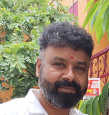  Mr. Malathesh | 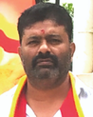  Mr. Murthy |   Mr. Suresh Kumar | 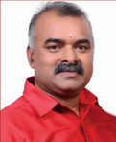  Mr. Prem Kumar | 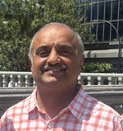  Mr. Subbu Krishna |   Mr. Srinivas V
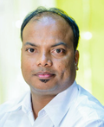  Mr. Saravana Shekar | 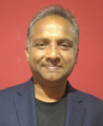  Mr. Andrews |   Mr. Srinivas E.P |   Mr. Rajesh | 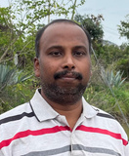  Mr. Balagangadhar | 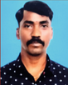  Mr. Murthy T | 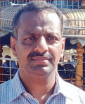  Mr. Uma Maheshwar
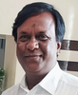  Mr. Krishna Moorthy | 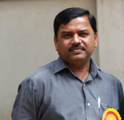  Mr. Mounesh | 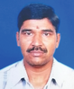  Mr.Shivappa Meti | 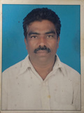  Mr. Venkatesh B | 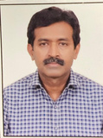  Mr. Srinivas Rao V | 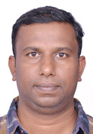  Mr. Vinay |   Mr. Reji Subramanian

With Best Wishes from
KAROZZA
Your Car Our Care
Our Service:
- General Car Service
- Tinkering and Painting
- Interior Cleaning
- Computer Diagnosing
- Insurance Claiming c & Renewal
- AC & Heating Solution
- Transmission and Engine Overhauling
- Vehicle Inspection and Assessment
- Pick and Drop (Car Service)
Our Speciality:
- Diagnostic Equipment and Trained Technicians
- Free Estimates
- Free Diagnostic for Repair Work
Customer Satisfaction Guaranteed | Free Pick up and Drop Service
Mob: 9902547866
Address: #441/7, Kalkere Main Road, NRI Lay out, Ramamurthy Nagar, Bangalore 43
E-mail: karozzacare@gmail.com
